2020-2021 EĞİTİM – ÖĞRETİM YILI ................ OKULU 7. SINIFLAR FEN BİLİMLERİ DERSİ GÜNLÜK DERS PLÂNI
I.BÖLÜM
Dersin Adı: | Fen Bilimleri | 10-16 MAYIS 2021
Sınıf: | 7.Sınıf
Ünite No-Adı: | 6.Ünite: Canlılarda Üreme, Büyüme ve Gelişme
Konu: | Bitki ve Hayvanlarda Üreme, Büyüme ve Gelişme
Önerilen Ders Saati: | 4 Saat
II.BÖLÜM
Öğrenci Kazanımları/Hedef ve Davranışlar: | 7.6.2.2. Bitki ve hayvanlardaki büyüme ve gelişme süreçlerini örnekler vererek açıklar
Ünite Kavramları ve Sembolleri: | Eşeysiz üreme (vejetatif üreme, bölünme, tomurcuklanma ve rejenerasyon), eşeyli üreme, büyüme ve gelişme
Uygulanacak Yöntem ve Teknikler: | Anlatım, Soru Cevap, Rol Yapma, Grup Çalışması
Kullanılacak Araç – Gereçler:
Açıklamalar: | a. Tohumun çimlenmesini etkileyen faktörlerle ilgili olarak bağımlı, bağımsız ve kontrol edilen değişkenleri içeren bir deney yapılması sağlanır.  b.Çiçekli bir bitki örneği üzerinde durulur.
Yapılacak Etkinlikler:
Özet: | HAYVANLARDA ÜREME, BÜYÜME VE GELİŞME  Balıklar, kurbağalar, sürüngenler, kuşlar ve memeliler eşeyli üreyen hayvanlardır. Bu hayvanlar; döllenme şekilleri, embriyonun geliştiği yer, çoğalma yöntemleri ve yavru bakımı açısından birbirlerinden farklılıklar gösterir.  BALIKLARDA ÜREME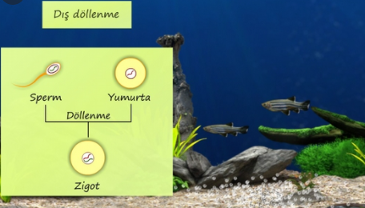  Dişi balıklar yumurtalarını suya bıraktıktan sonra erkek balıklar da spermlerini bu yumurtaların üzerine bırakır. Yumurtalar sperm ile vücut dışında, suda döllenir.  Döllenme, dış ortamda gerçekleştiğinden döllenme şansını artırmak için çok sayıda yumurta ve sperm üretilir. Döllenme sonunda zigot, zigotun gelişmesiyle de embriyo oluşur. Embriyo ana bireyden bağımsız olarak gelişir.  Balıklarda yavru bakımı görülmez.  KURBAĞALARDA ÜREME 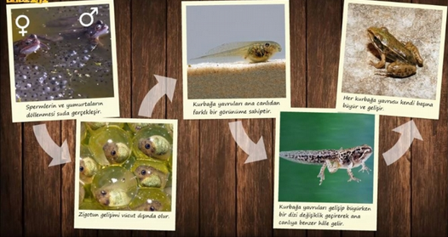  Dişi kurbağalar yumurtalarını suya, erkek kurbağalar da spermlerini bu yumurtaların üzerine bırakır. Kurbağalarda sperm ve yumurtaların döllenmesi suda gerçekleşir.  Zigot oluşumunun ardından embriyonun gelişimi de vücut dışında olur. Gelişimini tamamlayan embriyo yumurtadan çıkar ve kurbağa yavrusunu oluşturur.  Kurbağalarda yavru bakımı görülmez.  SÜRÜNGENLERDE ÜREME 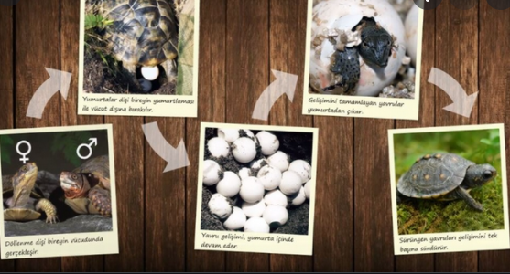  Sürüngenlerde erkek bireyler spermlerini dişi bireyin vücudunun içine aktarır. Döllenme dişi bireyin vücudunda gerçekleşir.  Döllenmiş yumurtalar, sert bir kabuk ile çevrilir. Bu yumurtalar dişi bireyin yumurtlaması ile vücut dışına bırakılır. Yumurta içindeki embriyonun gelişimi dış ortamda devam eder. Gelişimini tamamlayan yavrular, yumurtanın kabuğunu kırarak dışarı çıkar. Sürüngenlerde yavru bakımı görülmez.  KUŞLARDA ÜREME 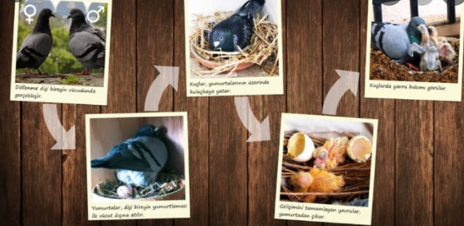  Kuşlarda erkek birey spermlerini dişi bireyin vücudunun içine bırakır. Döllenme sonrası yumurta sert bir kabuk ile çevrilir.  Dişi bireyin yumurtlaması ile yumurta vücut dışına atılır.  Kuşlar, yumurtadaki embriyonun gelişimi sırasında gerekli sıcaklığı sağlamak üzere yumurta üzerinde kuluçkaya yatar. Kuluçka süresi sonunda gelişimini tamamlayan yavrular, yumurtanın sert kabuğunu kırarak dışarı çıkar.  Kuşlarda yavru bakımı görülür  MEMELİLERDE ÜREME  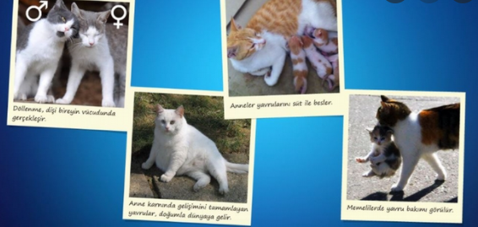  Memelilerde yumurta ve spermin birleşmesi dişi canlının vücudunda gerçekleşir. Döllenme sonunda oluşan zigot gelişerek embriyoyu meydana getirir.  Embriyo, gebelik süresince gelişimini dişi canlının vücudunda tamamlar. Anne karnında gelişimini tamamlayan yavrular doğumla dünyaya gelir.  Doğum sonrasında dişi bireyler yavrularını süt ile besler.  Memelilerde yavru bakımı görülür  Balina, yunus ve yarasalar da yavrularını doğurur ve doğum sonrası sütleri ile besler yani bu canlılar da memeliler grubunda yer alır.  BAŞKALAŞIM  Bazı hayvanların yavruları ana canlıdan oldukça farklıdır. Bu canlıların yavruları, gelişim sürecinde bir dizi değişiklik geçirerek zamanla ana canlıya benzer hâle gelir. Bu olaya başkalaşım adı verilir.  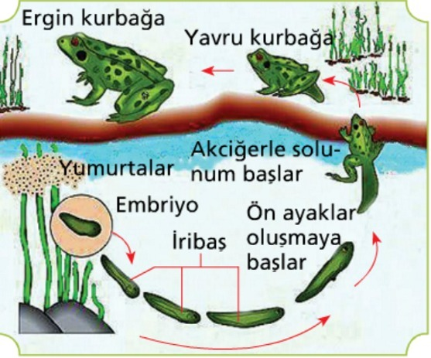  Örneğin kurbağalarda yumurtadan çıkan yavrular, balığa benzer bir görünüme sahiptir. Bu dönemdeki kurbağalara iribaş adı verilir. Gelişimini sürdüren iribaşların kuyrukları kaybolur, ön ve arka ayakları oluşur ve genç kurbağa meydana gelir. Genç kurbağalar, biraz daha büyüyüp gelişir ve ana canlıya benzeyen erişkin kurbağa hâline gelir.  Kurbağalar gibi kelebekler de başkalaşım geçiren canlılardır. Dişi birey döllenmiş yumurtaları uygun bir yere bırakır. Belirli bir süre sonra yumurtalar çatlar ve yumurtalardan tırtıllar çıkar. Gelişen tırtıllar zamanla etraflarına koza adı verilen ipeksi bir yapı örer. Bu döneme pupa evresi adı verilir. Gelişimini koza içinde tamamlayan bireyler, kozayı yırtar ve ana canlıya benzeyen kelebekleri oluşturur. 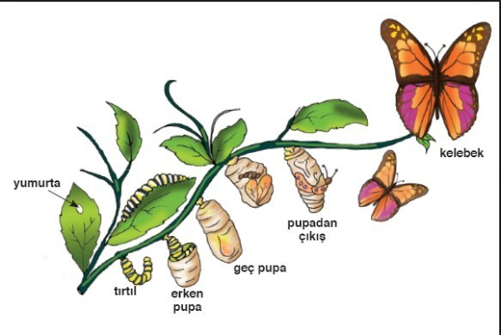
III.BÖLÜM
Ölçme ve Değerlendirme: | *Boşluk dolduralım  *Eşleştirelim Ölçme ve değerlendirme için projeler, kavram haritaları, tanılayıcı dallanmış ağaç, yapılandırılmış grid, altı şapka tekniği, bulmaca, çoktan seçmeli, açık uçlu, doğru-yanlış, eşleştirme, boşluk doldurma, iki aşamalı test gibi farklı soru ve tekniklerden uygun olanı uygun yerlerde kullanılacaktır.
IV.BÖLÜM
Dersin Diğer Derslerle İlişkisi:
V.BÖLÜM
Planın Uygulanmasıyla İlgili Diğer Açıklamalar:

Uygundur
........................
Fen Bilimleri Öğretmeni Okul Müdürü

Diğer haftaların günlük planları için www.fenusbilim.com

